宜蘭縣立礁溪國民中學102學年度

辦理「藝文領域生涯議題融入課程成果彙整表

表演藝術九上「用劇本記錄青春紀事」教學活動照片紀錄：

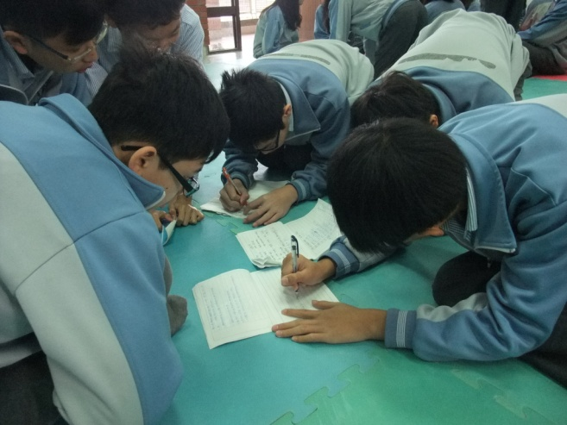

說明：學生分組創作劇本

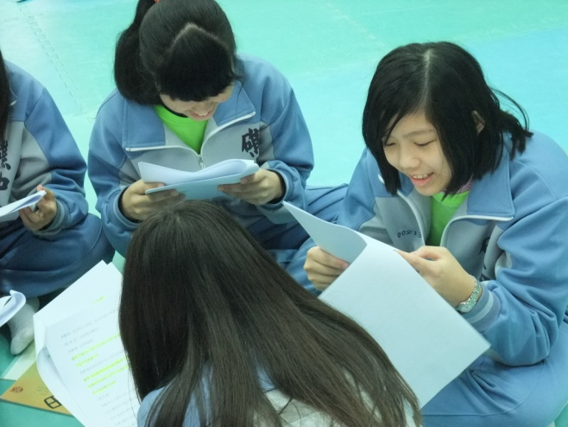

說明：各組組員分配角色、閱讀劇本

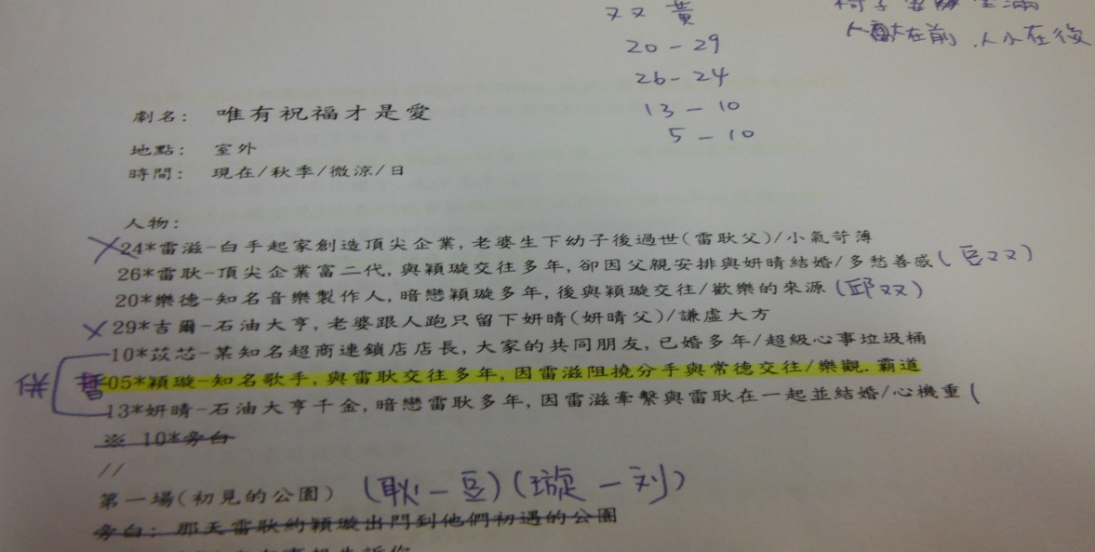

說明：學生創作劇本之一